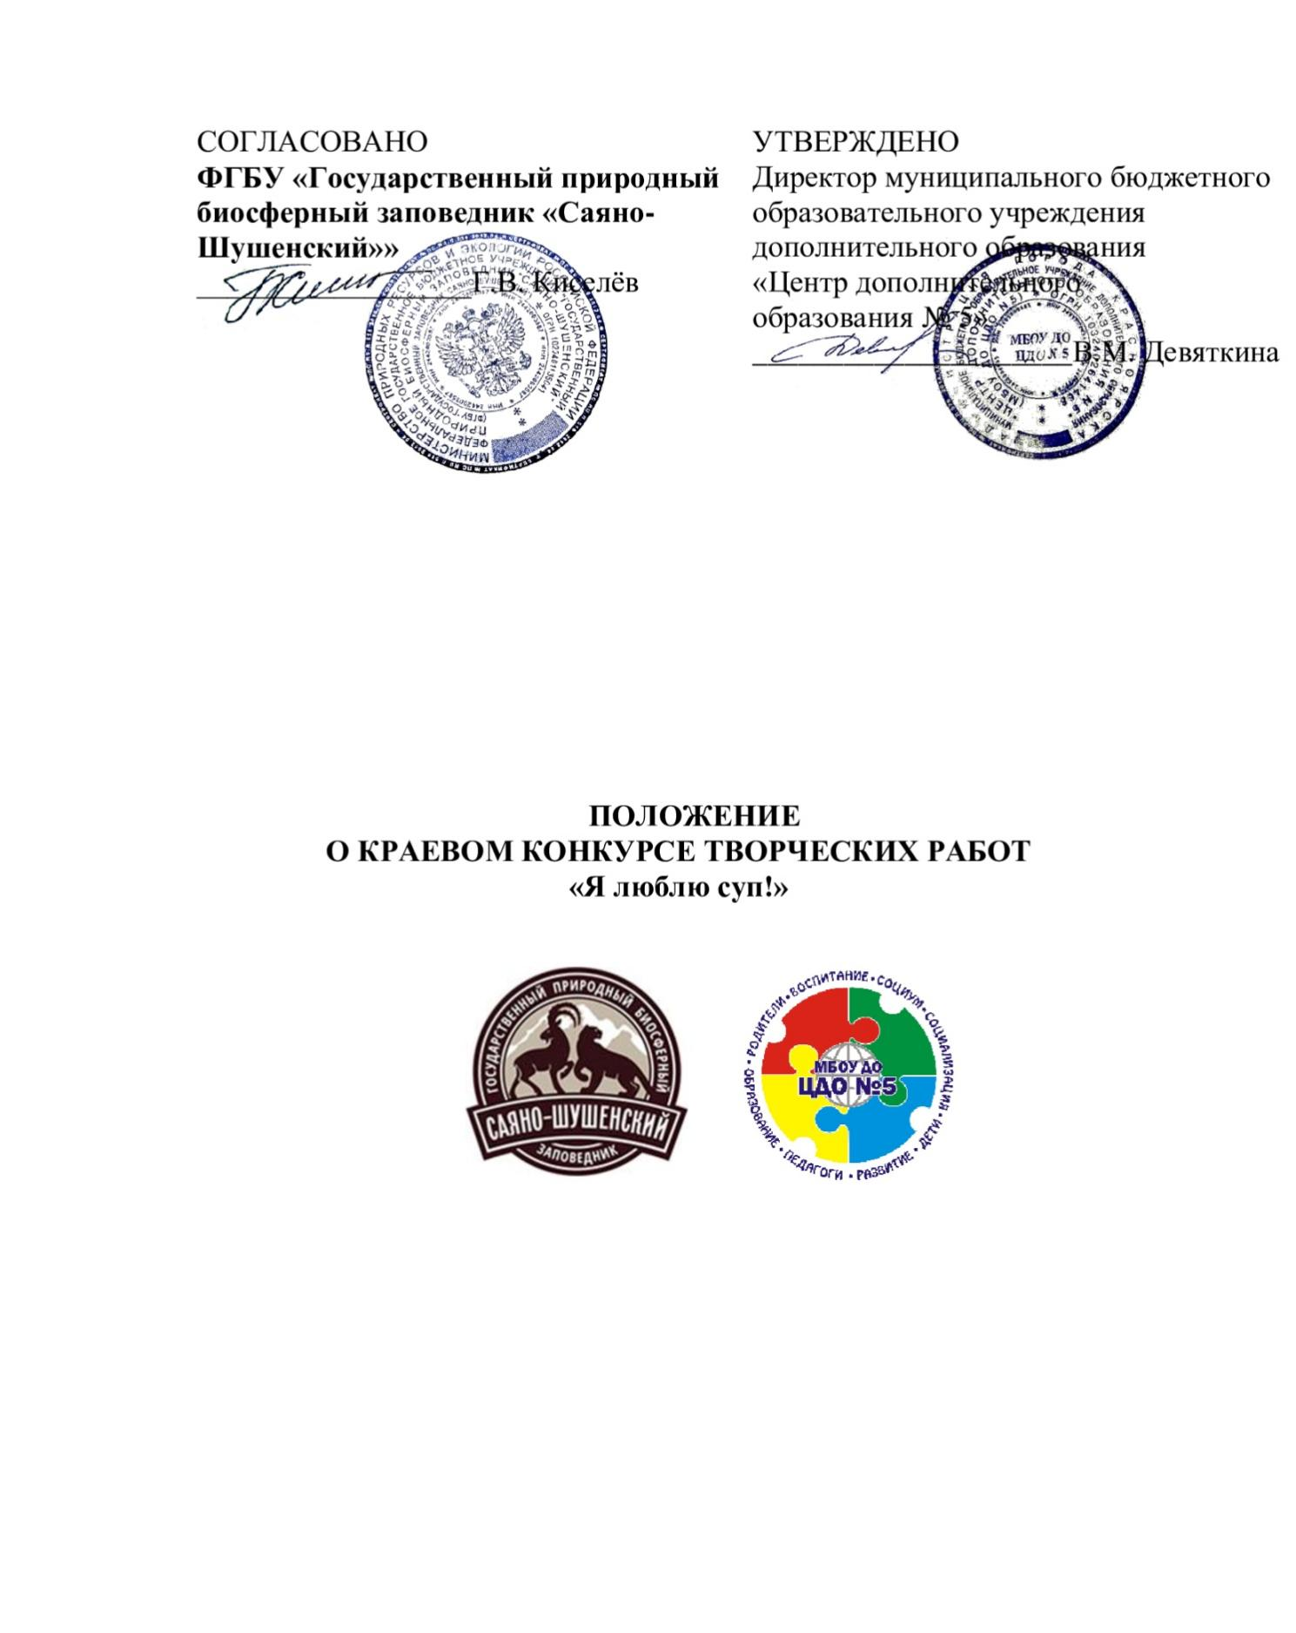

Красноярск, 2024 г.

Пояснительная записка
Суп с древних времен считался одним из самых главных блюд любого застолья. Врачи назначали супы в качестве «медикамента» от некоторых болезней, а многие до сих пор лечатся от гриппа и простуды горячими супами. За всю историю человечества было придумано множество различных рецептов супов.
Самая популярная страна по поеданию супов – Россия. Самыми популярными супами являются – борщ, щи из свежей капусты и куриный суп с лапшой.
Раньше, отмечая День супа на Руси, готовили суп и ходили друг к другу в гости. Могли взять с собой приготовленное блюдо и угощать хозяев. Эта традиция исчезла с течением времени. А сейчас и вовсе мало кто знает, что именно 5 апреля нужно отмечать День супа.

I. Общие положения
1.1. Настоящее Положение определяет цели, порядок и сроки проведения краевого конкурса творческих работ «Я люблю суп!» (далее – Конкурс).
1.2.Организатор Конкурса - Муниципальное бюджетное образовательное учреждение дополнительного образования «Центр дополнительного образования № 5» совместно с государственным природным биосферным заповедником «Саяно-Шушенский»».
1.3. Партнеры Конкурса:
- Природный биосферный заповедник «Саяно-Шушенский»

1.4. Конкурс будет проходить с 01.03.2024 года по 05.04.2024 года.

1.5. Место проведения МБОУ ДО ЦДО № 5.

II. Цели и задачи
2.1. Конкурс проводится в целях привлечения внимания школьников, воспитанников, родителей, педагогов к здоровому питанию из дикорастущих растений, как источник полезных веществ.
2.2. Задачами Конкурса являются:
- популяризация здорового питания;
- вовлечение школьников, воспитанников, родителей, педагогов в сферу социального творчества;
- пропаганда традиционных семейных ценностей
- расширить представление детей об супах, которые можно приготовить из растений, ягод.

III. Предполагаемый результат
3.1. Предполагаемое количество участников – 500.
3.2. Рекомендуем к участию в Международных и Всероссийских конкурсах и проектах:
- Всероссийский конкурс лучших практик по пропаганде и формированию здорового образа жизни «Здоровое решение» https://prof.as/profzozh.php ;
- Всероссийский конкурс творческих работ на тему здорового образа жизни «Спорт, здоровье, жизнь» https://gorod-future.ru/konkursy/konkurs-sport-zdorovye-zhizn
IV. Участники Конкурса
4.1. Возрастная категория участников конкурса от 5 до 18 лет включительно. Конкурс предусматривает следующие возрастные категории:
- 5-7 лет совместно с родителями, бабушками, педагогами;
- 8-11 лет;
- 12-14 лет;
- 15-18 лет.

V. Порядок и сроки реализации
5.1. Конкурс проходит в 3 этапа:
I этап – заочный
С 01 по 22 марта 2024 года (включительно) принимаются работы в гугл-форме https://docs.google.com/forms/d/1lsSVW0i0QwBQJNcj2Z0PyqV-Gnew7tqWO4SPobJ2Rrk/edit?usp=sharing
Работу (в формате jpg. для фотоколлажей, рисунков, пластилинографии, фотографии и МР3, МР4 для видео) размещают в интернет-хранилище (Яндекс,гугл диск, Облако и т.п.), и ссылку вставляют в заявку-Google Forms (указанную выше). Обратите внимание, что ссылка на работу должна быть доступна (открыта) для всех пользователей, у кого она есть.
II этап – отборочный
С 23 по 26 марта 2024 года – экспертная комиссия просматривает и отбирает работы для следующего этапа Конкурса.
27 марты будут опубликованы результаты отборочного этапа в группе ВК https://vk.com/public132669736 и на официальном сайте учреждения в разделе «Новости» http://cdod5.ru/.
III этап – очный
С 28 – 30 марта участники прошедшие отборочный этап предоставляют работу в Центр дополнительного образования №5 по адресу Шахтеров, 2а с 9.00 до 19.00.
Участники, проживающие за пределами г. Красноярска более 60 км, не предоставляют работу в Центр дополнительного образования №5.
С 01 – 04 апреля конкурсная комиссия подводит итоги очного этапа, и оформляют выставку из лучших работ.
05 апреля состоится торжественное награждение победителей и призеров, по адресу Шахтеров, 2а.
5.2. Конкурс проводится в следующих Номинациях:
- «Наша семейная трапеза» - пластилинография. Изобразить семейную трапезу супа на природе;
- «Наш семейный сервиз» - рисунок. Изобразить суповой сервиз с орнаментом, рисунком лесных жителей;
- «Как мы суп варили …» - фотоколлаж - пошаговый рецепт приготовления супа самостоятельно или с родителями, с бабушкой или дедушкой, с одноклассниками и т.п.;
- «Суп с дарами леса» или «Мой здоровый образ жизни» - видеообзор, презентация - уделить внимание дарам леса (где растут, качества, ценность);
- «Наш любимый десерт» - фотография. Фотография, на которой изображена семья или коллектив (от 2-х человек) с полезным десертом.
- «Повар» - кукла. Изобразить повара в образе лесного обитателя (дпи).

VI.Требования к конкурсным работам
6.1.Формат рисунка А3, А4, оформленный в паспарту. Размер этикетки: ширина - 2см, длина – 6 см. Этикетка приклеивается в нижний правый угол на паспарту. Формат работы пластинографии – А4, оформленная этикеткой. Этикетка содержит ФИ-участника, ОУ, возраст. Ширина паспарту – 2 см. Фотографии - формата А4, оформленный в паспарту, с этикеткой в нижнем правом уголу.
Работы в паспарту оформляются участками прошедшие отборочный этап.
Допустимые форматы файлов: jpeg для фотоколлажей, фотографий, рисунков, пластинграфии.
Нечёткие, смазанные фотографии не принимаются.
В фотоколлаж входит от 4до 6 фотографий.
Формат видео МР3, МР4. Длительность видео от 2 до 5 минут.
Презентация содержит от 8 до 12 слайдов.
Не принимаются рисунки и пластинография не подходящие по теме конкурса.
В имени файла указать - образовательное учреждение, ФИ автора, возраст.
Работа, чья ссылка не открылась – не участвует в Конкурсе.

VII. Критерии оценивания
7.1. Критерии оценивания видео, презентации:
- соответствие теме Конкурса;
- оформление, качество видео, презентации;
- авторская работа – использование своих фотографий;
- творческий подход к оформлению (провидению) работы.
7.2. Критерии оценивания рисунков, пластинографии, книжки:
- соответствие работы теме Конкурса и полнота ее отражения;
- оригинальность сюжетно-образного решения;
- владение основами художественной грамоты;
- эстетичность исполнения и оформления работы.
7.3. Критерии оценивания фотографий, фотоколлажей:
- соответствие теме, номинации и требованиям Конкурса;
- художественность и оригинальность;
- техническое качество;
- авторская работа - использование своих фотографий.

VII. Подведение итогов и награждение
7.1. В состав жюри входят партнеры конкурса.
7.2. Решение жюри не обсуждается и пересмотру не подлежит. Жюри имеет право не присуждать диплом той или иной степени, присуждать два равнозначных диплома, учреждать специальные грамоты за оригинальные работы.
7.3. Победители и призеры награждаются дипломами и памятными призами от партнеров Конкурса в каждой номинации и в каждой возрастной категории 05.04.2024.
7.4. Участникам Конкурса вручаются сертификаты за участие в электронном виде, а также для тех, кто не присутствовал на награждении. Ссылка для скачивания появится в новостях на сайте Центра http://cdod5.ru/ и ВК Центра https://vk.com/public132669736 07 апреля 2024 года.

VIII. Организационный комитет

8.1. Оргкомитет Конкурса осуществляет общее управление и контроль за организацией и проведением Конкурса, в том числе:
- объявляет о проведении Конкурса;
- осуществляет прием и регистрацию заявок на участие в Конкурсе;
- определяет соответствие работ установленным требованиям;
- обеспечивает конфиденциальность полученной информации;
- утверждает персональный состав конкурсной комиссии и обеспечивает ее работу;
- формирует, составляет и оформляет выставку Конкурса;
- организует награждение победителей Конкурса.
8.2. Партнерскую поддержку оказывает Государственный природный биосферный заповедник «Саяно-Шушенский», «Ярхлеб» − Красноярский производитель хлеба и хлебобулочной продукции и «Ермак» - крупнейший магазин канцелярии и товаров для творчества г. Красноярск.
8.3. Для решения организационных и содержательных вопросов (разъяснение пунктов положения, сроков подачи заявок) тел. +7 (391) 201-86-26 - Фаркова Марина Евгеньевна, Бондаренко Ксения Михайловна тел. 89232960663.
8.4. Для решения вопросов медиа-продвижения, маркетинга и предложений к партнерству тел. +7 (391) 201-86-26 (Еремина Татьяна Владимировна).

IX. Экспертный совет
9.1. Председатель экспертной комиссии:
- специалисты государственного природного биосферного заповедника «Саяно-Шушенский» и «Ермак».
Члены экспертной комиссии:
- Чернова Светлана Евгеньевна педагог по декоративно-прикладному и изобразительному искусству МБОУ ЦДО №5;
- Фаркова Марина Евгеньевна - педагог-организатор МБОУ ЦДО 5;
- Бондаренко Ксения Михайловна - педагог-организатор МБОУ ЦДО 5.

Контактная информация:
куратор Конкурса: Бондаренко Ксения Михайловна,
тел. 89232960663/
Запорожец Дарья Дмитриевна, Фаркова Марина Евгеньевна 201-86-26,
е-mail: cdo5_metodist@mail.ru
г. Красноярск, ул. Шахтёров, 2а

